R Notebook

# Profil en oxygène en partant du coenosarc vers le milieu

### Pas de temps de 25 secondes

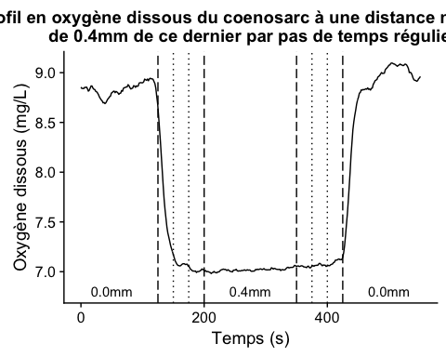

### Pas de temps de 50 secondes

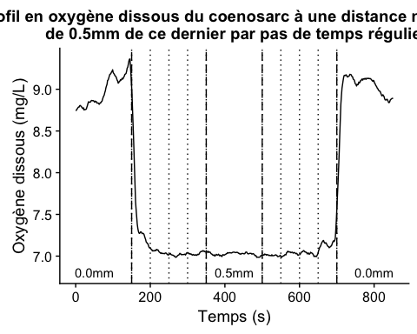

### Pas de temps de 100 secondes

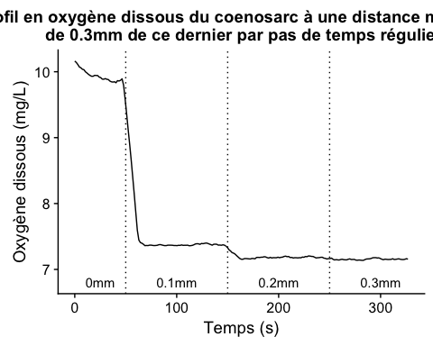

# Profil en oxygène mesuré sur le coenosarc à différents PAR

### Pas de temps variable

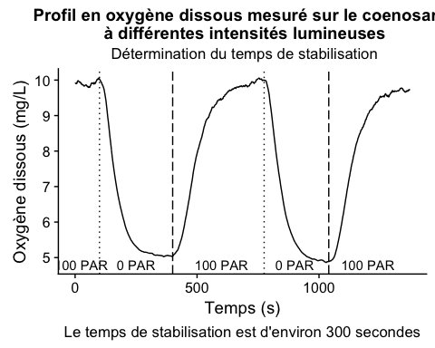

### Pas de temps de 250 secondes

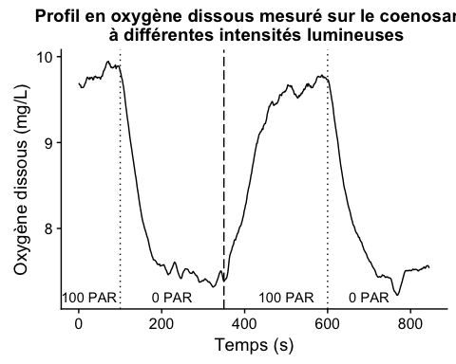

### Arrêt de la filtration pour stabiliser le signal

